TRABAJO PRACTICO DE PSICOLOGIA N°1
NOMBRE Y APELLIDO: Ana Celeste Oliva Páez
Año: 5to “B”
CONSIGNA 1:

DEFINA Y EXPLIQUE QUE ES LA CONDUCTA SEGÚN DANIEL LAGANCHE. DEBE EXPLICAR CADA PARTE DE LA DEFINICION.
Daniel Laganche dijo que la conducta es un conjunto de operaciones.
Él se da cuenta que conducta tiene la persona, cuando miente o dice la verdad.
Por estas operaciones:
- FISIOLOGICAS: transpiran, enrojecen.
- MOTRICES: saludar, guiñar un ojo.
- VERBALES: saludar, gritar.
- MENTALES: recordar, pensar.
CONDIGNA 2:
¿Cuáles son las áreas de la conducta? Ejemplifique.
Hay 3 áreas:
Área 1: imaginar, amar, estudiar.
Por ejemplo: yo estudio para tener un título o para sacarme buena nota.
Área 2: comer, manejar, sonrojar.
Por ejemplo: yo me sonrojo cuando paso vergüenza.
Área 3: dar una lección, concurrir a una cita.
Por ejemplo: yo doy una lección en baile.
CONSIGNA 3:
¿Qué área predomina en las siguientes situaciones?

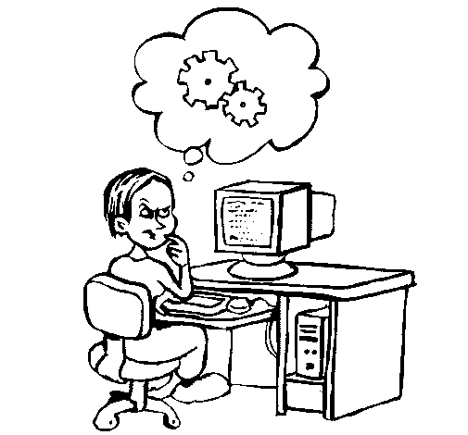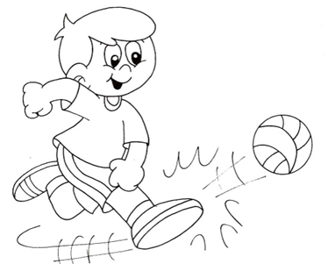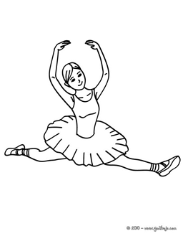
Area 1 area 2 area 3
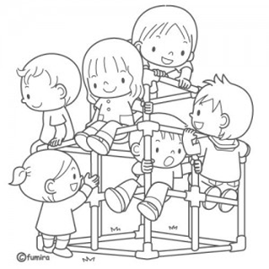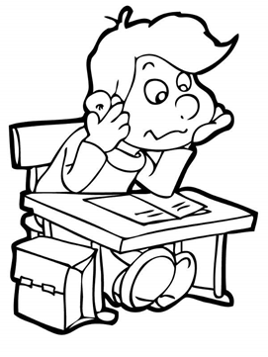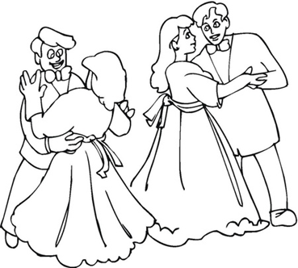
Área 3 área 1 área 3

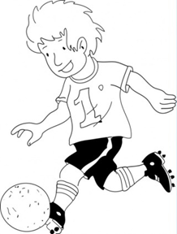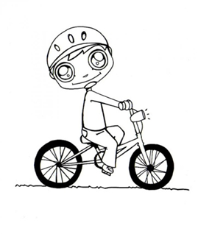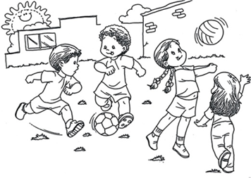
Área 2 área 2 área 3
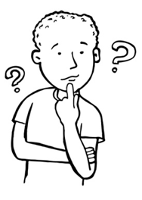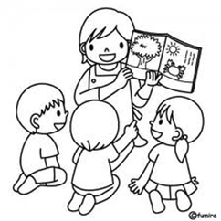
Área 1 área 3 área 1

CONSIGNA 4:
Completa las siguientes frases:
- La conducta depende de LA PERSONA.
- Toda actividad humana tiene una base biológica. Por lo cual, la conducta es regulada por PROCESOS DINAMICOS, SIEMPRE EN MOVIMIENTO, NO ESTATICO.
- Algunos psicólogos basados en Darwin, comparan la conducta humana con la de los ANIMALES.
- La última década de siglo XX fue declarada en los EEUU TEORIA PRINCIPAL DE LA PSICOLOGIA ACTUAL COMO, EL PSICOANALISIS, GESTALT, CONDUCTISMO, HUMANISMO, COGNITIVISMO, ETC.

TEMA 2: ESTUDIO DE LA PSICOLOGÍA
CONSIGNA 5:
Unir con flechas
- Psicología general
- Psicología evolutiva
- Psicología de la personalidad
- Psicología del aprendizaje
- Psicología especial
- Psicopatología
- Psicología comparada

- Estudia el humano comparado con los animales.
- Estudia las características de las personas.
- Estudia el ciclo vital.
- Estudia las diferencias individuales determinadas por la inteligencia, las actitudes etc.
- Estudia leyes y diferencias para aprender
- Investiga los procesos psicológicos básicos.
- Estudia las alteraciones que se producen en algunas personas.

CAMPOS:

CAMPOS | CARACTERISTICAS | IMAGEN
PSICOLOGIA CLINICA | Aluda a la atención de los problemas emocionales y adaptativas. | 
PSICOTERAPIA | Los pacientes modifican los comportamientos que limitan su desarrollo o dificultan su vida de relación. | 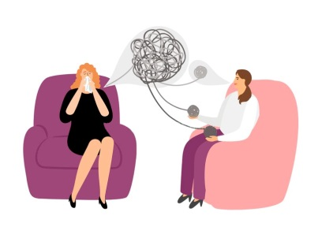
PSICOLOGIA EDUCACIONAL | Es la psicología aplicada en el ámbito de la educación. | 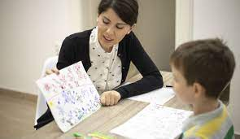
PSICOLOGIA LABORAL | Analiza e interviene en las múltiples situaciones vinculados con el trabajo que se establecen entre las personas y su contexto laboral. | 
PSICOLOGIA INSTITUCIONAL | Se aplica en las instituciones entendidas como conjunto organizados de existencias físicas concretas tienen un cierto grado de permanencia en algún campo o sector específico de la actividad o vida humana. | 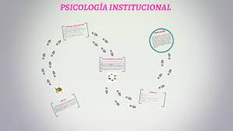
PSICOLOGIA FORENCE O JUDICIAL | Es en el campo psicológicos que se aplican al derecho de ambas disciplinas se complementan para atender los derechos de los ciudadanos en situación de conflictos con la ley. | 
PSICOLOGIA DEL DEPORTE | Aplica sus conocimientos del deporte formativo y competitivo.  Trabaja con variables mentales que están asociadas a su mismo origen. | 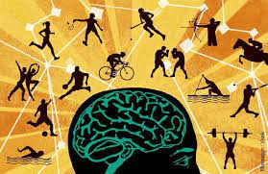
PSICOGERONTOLOGIA | Estudia y aplica sus conocimientos al envejecer normal y sociales que implican | 